Thư viện các phân hệ chuẩn (Standard Subsystems Library (SSL))
Giới thiệu
Thư viện các phân hệ chuẩn (SSL) là tập hợp các phân hệ chức năng chung được dùng trong cấu hình 1C:Enterprise để triển khai các chức năng chuẩn. Đây là một dạng "hàm khởi tạo (constructor)" của giải pháp làm sẵn (ready-made solutions) cho phép bạn đẩy nhanh quá trình phát triển và thống nhất chức năng của các giải pháp khác nhau. Nó đặc biệt hữu ích khi tạo các cấu hình phức tạp với các cơ chế chuẩn: xác thực (authorization), báo cáo (reports), trao đổi dữ liệu (data exchange), quản lý tệp (files), tích hợp (integration), v.v.
Các phân hệ có thể dùng trong cấu hình được phát triển cùng nhau hoặc riêng lẻ. Từ góc độ công nghệ triển khai, tất cả các phân hệ SSL có thể được chia thành hai loại sau:
- Các phân hệ triển khai "chức năng độc lập (independent functionality)". Chúng được triển khai chỉ bằng cách chuyển giao chức năng ("triển khai và quên đi (implemented and forgotten)" mà không yêu cầu các thiết lập bổ sung đáng kể.
- Các phân hệ tích hợp cung cấp chức năng được thiết kế để sử dụng trong một số đối tượng của cấu hình người dùng (được gọi là "tích hợp chặt chẽ (tight integration)". Trong quá trình triển khai, cần xác định thành phần đối tượng của cấu hình người dùng mà cần triển khai chức năng, sau đó thực hiện một số tùy chỉnh bổ sung nhất định, thực hiện các thay đổi về code và biểu mẫu của các đối tượng được chọn.
Việc sử dụng SSL khi phát triển ứng dụng riêng giúp giảm đáng kể khối lượng công việc, vì nó cho phép bạn tránh lãng phí thời gian vào việc tạo các cơ chế hay dùng, như: quản lý quyền truy cập, in, báo cáo, làm việc với tệp, đó là những tính năng có trong hầu hết các ứng dụng kinh doanh.
Theo quan điểm thuật ngữ 1C, SSL cũng là một cấu hình, nhưng không nhằm mục đích tự động hóa một doanh nghiệp cụ thể, mà chỉ chứa các cơ chế có thể được tái sử dụng trong một giải pháp phần mềm khác.
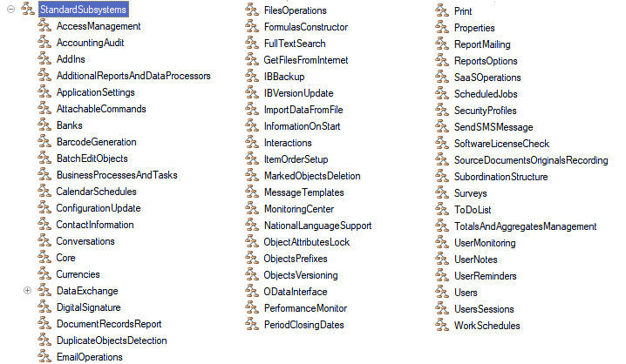
Số lượng các phân hệ trong SSL đang gia tăng, dẫn đến dung lượng của cấu hình này tăng lên. Do đó, khi xây dựng các giải pháp của riêng bạn dựa trên SSL, bạn chỉ nên đưa vào đó các phân hệ cần thiết. Trong trường hợp thư viện sản phẩm 1C:Enterprise, "phân hệ (subsystems)" nên được hiểu là tập hợp các đối tượng metadata được đưa vào một phân hệ cụ thể (kiểu metadata "Subsystem"), nghĩa là chúng có thể là các mô-đung chung (common modules), lệnh chung (common commands), danh mục (reference books), hằng (constants), bộ xử lý (data processors), nhiệm vụ thường kỳ (scheduled jobs), v.v.
Phân hệ "Core"
SSL có một phân hệ là "Core", bao gồm các mô-đun chung "Common", "CommonClient", v.v. Phân hệ này cung cấp các thủ tục và hàm chung để làm việc với cấu hình, đối tượng metadata, tập hợp giá trị, v.v. Ví dụ: khi bạn cần khởi tạo một mảng mới, đặt một phần tử duy nhất vào đó, sau đó gán mảng này cho một biến hoặc thuộc tính của đối tượng/tập hợp, bạn có thể sử dụng hàm CommonClientServer.ValueInArray(<Value>), hàm này tạo một mảng mới, đặt giá trị được truyền vào tham số trong đó và trả về mảng. Nghĩa là. Thay vì hai hoặc ba dòng
ObjectNames = New Array;
ObjectNames.Add("Catalog.Warehouses");
FillingParameters.ObjectNames = ObjectNames;
bạn có thể viết tất cả trong một dòng:
FillingParameters.ObjectNames = CommonClientServer.ValueInArray("Catalog.Warehouses");
Tôi khuyên bạn nên tìm hiểu về các mô-đun chung trong phân hệ này, bạn sẽ tìm thấy nhiều thông tin hữu ích ở đó.
Chúng ta sẽ xem xét việc sử dụng một số phân hệ thường dùng trong những bài học sau. Đó là các phân hệ: "Báo cáo và bộ xử lý bổ sung (Additional reports and data processors)", "In (Print)", "Làm việc với tệp (File operations)". Đồng thời, chúng ta sẽ không xem xét việc triển khai thư viện các phân hệ chuẩn trong cấu hình, vì điều này mất nhiều thời gian, mà thay vào đó chúng ta sẽ nghiên cứu về cấu hình làm sẵn "Standard Subsystems Library (demo)", tôi sử dụng phiên bản thư viện 3.1:
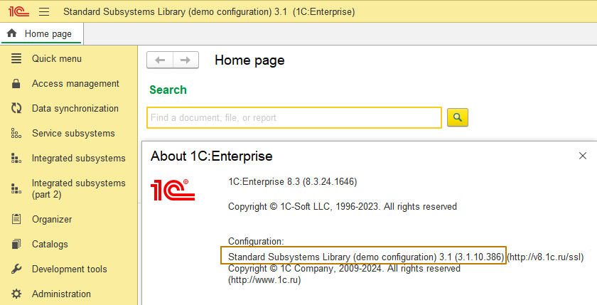
Chúng ta sẽ bắt đầu với phân hệ "Additional reports and data processors", cho phép mở rộng khả năng làm việc với các báo cáo và bộ xử lý ngoài.
Additional reports and data processors
Phân hệ "Additional reports and data processors" cho phép bạn:
- kết nối các báo cáo và bộ xử lý ngoài với ứng dụng, tùy chỉnh cách hiển thị chúng trên giao diện, quyền truy cập của người dùng
- liên kết với các đối tượng cụ thể, ví dụ: để thực hiện các thao tác điền đối tượng
- sử dụng như mẫu in mới hoặc thay thế cho mẫu in tích hợp
- thực hiện xử lý theo lịch biểu
- các công cụ quản trị danh sách báo cáo và bộ xử lý bổ sung
Tùy thuộc vào mục đích, báo cáo và bộ xử lý có thể là toàn cục (global), nếu được dùng chung cho cấu hình, hoặc là chỉ định (assigned), nếu được dùng với các kiểu đối tượng cơ sở thông tin cụ thể. Bộ xử lý có thể được chia thành bốn kiểu theo chức năng của nó:
- để điền vào một đối tượng
- mẫu in
- để tạo đối tượng dựa trên các đối tượng khác
- báo cáo
Để quản lý báo cáo và bộ xử lý bổ sung trong ứng dụng, chúng cần được đăng ký vào cơ sở thông tin. Báo cáo được đăng ký từ các tệp báo cáo ngoài (tệp có phần mở rộng .erf) và các kiểu bộ xử lý khác được đăng ký từ các tệp bộ xử lý ngoài (tệp có phần mở rộng .epf). Cả báo cáo và bộ xử lý đều phải đáp ứng những yêu cầu nhất định để có thể được đăng ký trong cơ sở thông tin với phân hệ "Additional reports and data processors".
Hãy xem xét quá trình điều chỉnh bộ xử lý ngoài để sử dụng trong phân hệ "Additional reports and processing". Để thực hiện việc này, tôi lưu bộ xử lý để kết nhập đơn giá từ Excel trong bài học về bộ xử lý vào tệp bộ xử lý ngoài.
Yêu cầu đầu tiên để đăng ký báo cáo hoặc bộ xử lý là phải có hàm xuất ExternalDataProcessorInfo() (tên hàm giống nhau đối với báo cáo và bộ xử lý) trong mô-đun đối tượng, cung cấp thông tin về đối tượng được kết nối, trả về cấu trúc có thành phần nhất định.
Function ExternalDataProcessorInfo() Export
Bản thân cấu trúc phải được khởi tạo bằng cách gọi hàm ExternalDataProcessorInfo() của mô-đun chung từ phân hệ AdditionalReportsAndDataProcessors:
RegistrationParameters = AdditionalReportsAndDataProcessors.ExternalDataProcessorInfo();
Xem mô tả về các thuộc tính của cấu trúc, cũng như cách điền trong khối mô tả nằm phía trên hàm trong mô-đun chung:
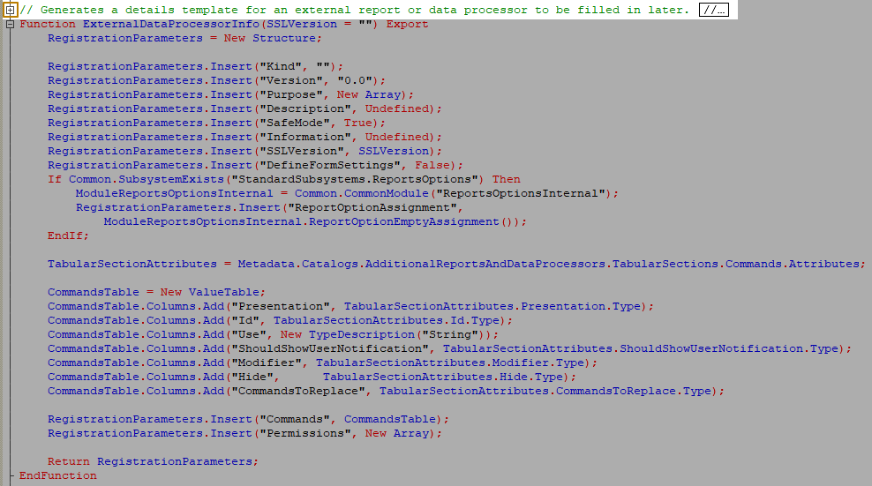
Thông tin: Theo tiêu chuẩn phát triển ngôn ngữ 1C, các thủ tục và hàm kết xuất phải đi kèm với mô tả rõ ràng giải thích mục đích của phương thức, tham số và đối với các hàm, cũng như giá trị trả về. Điều này là cần thiết để bất kỳ lập trình viên nào khi sử dụng các thủ tục và hàm này, có thể dễ dàng hiểu cách sử dụng chúng một cách chính xác. Bạn có thể tạo mô tả như vậy bằng hai cách:
- Viết nội dung chú thích vào các dòng trước thủ tục hoặc hàm
- Nhấp chuột phải vào dòng có khai báo thủ tục hoặc hàm, sau đó nhấn nút "Document procedure"/"Document function" trong menu con Refactor:
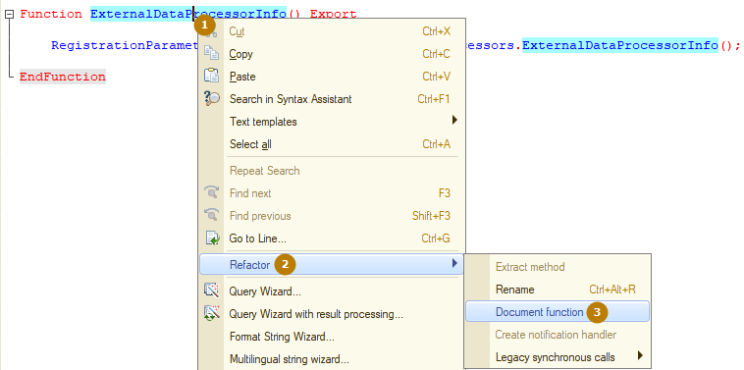
Vì vậy, tôi mở rộng mô tả hàm và thấy rằng chúng ta có thể truyền số phiên bản SSL dưới dạng tham số, nhưng điều này không bắt buộc, vì vậy tôi sẽ không truyền tham số này. Giá trị trả về có kiểu Structure, các thuộc tính của kiểu này được liệt kê sau ký hiệu "*" bên dưới có cách lề từ tập hợp/đối tượng lớp trên:
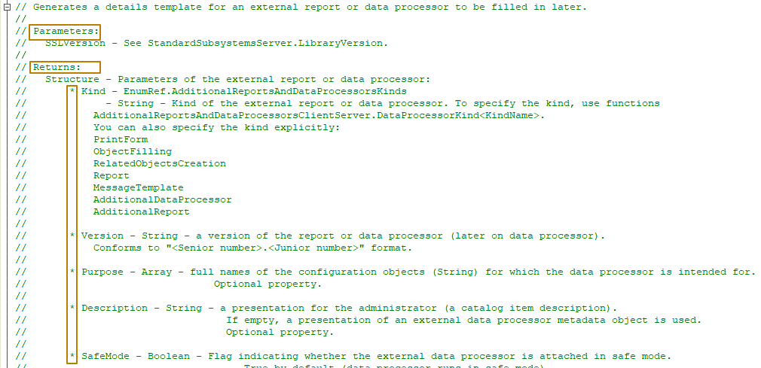
Bạn cũng có thể thấy rằng, nếu có các thuộc tính/cột lồng nhau, chúng sẽ được chỉ định sau một dấu cách lề bổ sung và một ký hiệu "*" bổ sung (nghĩa là "**", "***", v.v.):
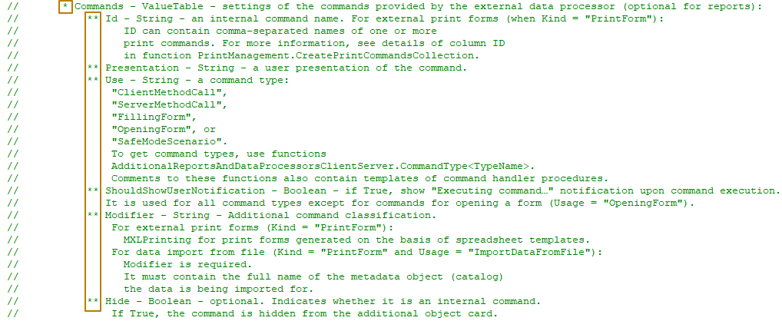
Không phải tất cả thuộc tính của cấu trúc này đều bắt buộc phải điền, vì vậy chúng ta hãy xem xét các thuộc tính bắt buộc điền mà giá trị của chúng quyết định hiệu suất của bộ xử lý, cũng như các thuộc tính không bắt buộc điền, nhưng cũng quan trọng để tìm hiểu.
Thuộc tính đầu tiên là "Kind" có kiểu string, có thể được điền rõ ràng bởi một trong các giá trị sau: PrintForm, ObjectFilling, RelatedObjectsCreation, Report, MessageTemplate, AdditionalDataProcessor hoặc AdditionalReport, nhưng tốt hơn là điền kiểu bằng cách gọi ra hàm "DataProcessorKind<KindName>" của mô-đun chung AdditionalReportsAndDataProcessorsClientServer, ví dụ: hàm DataProcessorKindAdditionalDataProcessor() sẽ phù hợp với ví dụ của tôi:
RegistrationParameters.Kind = AdditionalReportsAndDataProcessorsClientServer.DataProcessorKindAdditionalDataProcessor();
Thuộc tính tiếp theo cần điền là "Purpose", chịu trách nhiệm về đối tượng mà bộ xử lý ngoài có thể được áp dụng. Thuộc tính này được điền bởi một mảng có tên đầy đủ của các đối tượng metadata, ví dụ: "Document.PurchaseOrder" hoặc "Catalog.Products". Thuộc tính này không bắt buộc phải điền, tuy nhiên, đối với một số kiểu bộ xử lý, ví dụ: PrintForm, ObjectFilling, tốt hơn là nên điền thuộc tính này, vì các bộ xử lý bổ sung như vậy không nhằm mục đích sử dụng độc lập (đối tượng điền sẽ điền vào một số đối tượng nhất định...).
Ví dụ sử dụng (khởi tạo mảng được phân bổ trong một hàm riêng biệt):
RegistrationParameters.Purpose = DataProcessorPurpose();

Function DataProcessorPurpose()

Result = New Array;
Result.Add("Document.PurchaseOrder");
Return Result;

EndFunction
Tôi bỏ qua thuộc tính này, vì bộ xử lý của tôi không liên quan đến các đối tượng cụ thể.
Thuộc tính "Version" dùng để lưu trữ phiên bản của bộ xử lý/báo cáo (ví dụ: bộ xử lý được phát hành với phiên bản 1.0, khi có thay đổi nhỏ, số phiên bản phụ (minor version) sẽ tăng lên: 1.1, 1.2..., khi có thay đổi đáng kể, phiên bản chính (major version) sẽ tăng lên: 2.0, 2.1…).
RegistrationParameters.Version = "1.0";
Thuộc tính "Information" chứa mô tả ngắn gọn về bộ xử lý ngoài; nên mô tả tính năng hoặc logic của bộ xử lý cho người quản trị.
RegistrationParameters.Information = "Data processor for product prices import from Excel file";
Thuộc tính "SafeMode" được dùng để bật hoặc tắt chế độ an toàn trong quá trinh thực hiện báo cáo hoặc bộ xử lý. Giá trị mặc định là True, do đó chỉ có thể điền, nếu tắt chế độ an toàn, tôi sẽ không điền.
Thuộc tính "Commands" chứa một bảng giá trị, trong đó cần phản ánh các lệnh của bộ xử lý (thuộc tính này không bắt buộc phải điền vào các báo cáo), một bộ xử lý có thể chứa nhiều lệnh khác nhau. Ví dụ, bộ xử lý được lên kế hoạch khởi chạy ở chế độ nhiệm vụ thường kỳ (scheduled task) (các thao tác được khởi chạy theo lịch biểu mà không cần sự can thiệp của người dùng) có thể chứa 2 lệnh: một lệnh để điền vào các tùy chỉnh trong biểu mẫu, sau đó sẽ được sử dụng trong nhiệm vụ thường kỳ và lệnh còn lại để bắt đầu nhiệm vụ và bắt đầu một số quy trình xử lý dữ liệu. Đối với bộ xử lý bổ sung có kiểu PrintForm, bạn có thể tạo nhiều lệnh mẫu in trong một bộ xử lý, hơi khác một chút, khi logic để điền chúng là chung, ví dụ: "Commercial invoice" và "Commercial invoice with discounts".
Bảng này bao gồm các cột sau:
- ID - tên lệnh nội bộ
- Presentation - tên trình bày lệnh của người dùng.
- Use - kiểu lệnh:
- "ClientMethodCall",
- "ServerMethodCall",
- "FillingForm",
- "OpeningForm",
- "DataImportFromFile".
Để có các kiểu lệnh,
AdditionalReportsAndDataProcessorsClientServer.CommandType<TypeName>.
Mô tả về chức năng này cũng cung cấp các khuôn mẫu cho thủ tục xử lý lệnh.
- ShowNotification - nếu là True, thì khi lệnh khởi chạy, sẽ hiển thị thông báo "Lệnh đang chạy (The command is running…)". Có hiệu lực đối với tất cả các kiểu lệnh, ngoại trừ lệnh mở biểu mẫu (Use = "OpeningForm").
- Modifier - phân loại bổ sung của lệnh.
- Đối với mẫu in ngoài (khi Type = "PrintedForm"): "PrintMXL" - đối với mẫu in dựa trên bố cục bảng.
- Để tải dữ liệu từ tệp (khi Type = "PrintedForm" và Usage = "LoadingDataFromFile"): modifier là bắt buộc điền và phải chứa tên đầy đủ của đối tượng metadata (danh mục) để kết nhập dữ liệu.
- Hide - tùy chọn. Chỉ báo cho biết đây là lệnh dịch vụ. Nếu đặt là True, thì lệnh sẽ bị ẩn trong thẻ đối tượng bổ sung.
Tôi thêm một dòng vào bảng lệnh, và điền thuộc tính Use với kiểu lệnh OpeningForm:
NewCommand = RegistrationParameters.Commands.Add();
NewCommand.Presentation = "Import product prices from Excel";
NewCommand.ID = "ImportData";
NewCommand.Use = AdditionalReportsAndDataProcessorsClientServer.CommandTypeOpenForm();
Những thao tác này đủ để thử kết nối bộ xử lý ngoài với cơ chế của bộ xử lý bổ sung của cơ sở thông tin. Điều quan trọng nhất là không quên trả về RegistrationParameters, nếu không bộ xử lý sẽ không thể kết nối với cơ sở thông tin:
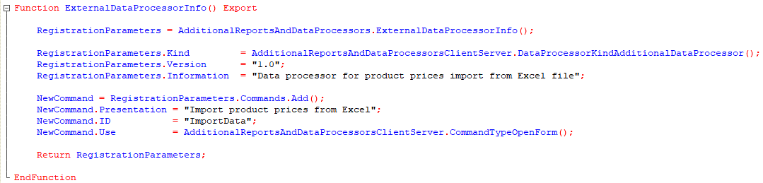
Đừng quên rằng, bạn luôn có thể tự tìm hiểu tất cả các thuộc tính có cấu trúc RegistrationParameters bằng cách đọc mô tả về giá trị trả về trong hàm ExternalDataProcessorInfo() của mô-đun chung AdditionalReportsAndDataProcessors.
Bây giờ tôi lưu bộ xử lý ngoài và khởi chạy cơ sở thông tin Standard Subsystems Library (demo), trong đó tôi mở menu Administration - Print forms, reports and data processors section:
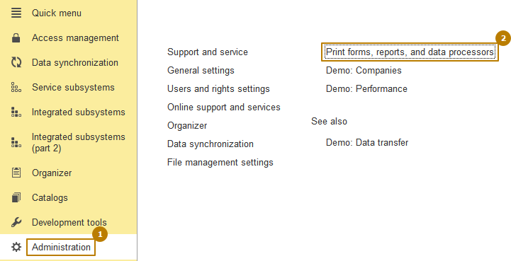
Trong phân hệ mở ra, cần đặt dấu hộp kiểm "Additional reports and data processors", sau đó nhấp vào hyperlink "Additional reports and data processors" bên cạnh hộp kiểm đó.
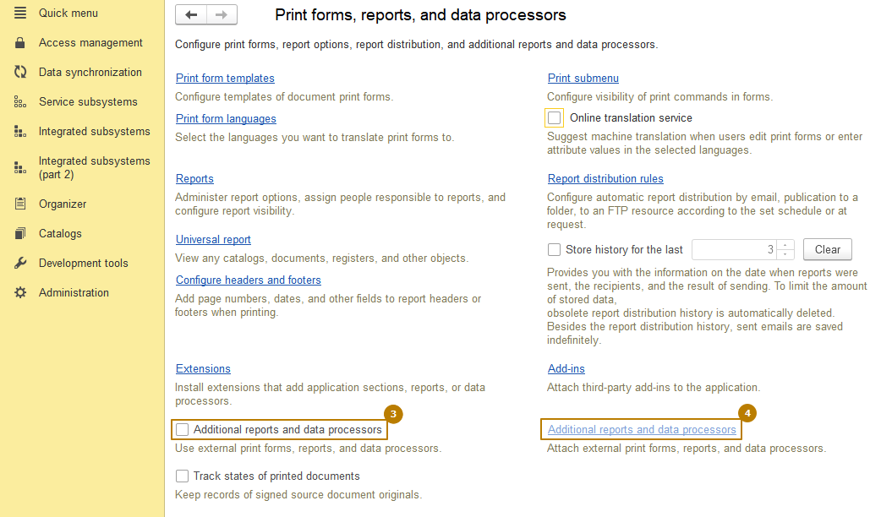
Trong biểu mẫu danh sách báo cáo và bộ xử lý bổ sung mở ra, tôi cần nhấp vào nút "Add from file…"
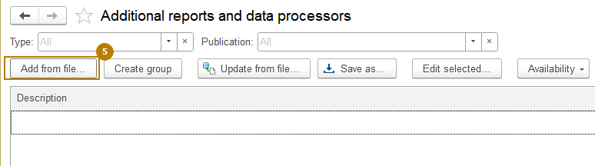

Trong cửa sổ mở ra, tôi đồng ý với thông tin cảnh báo
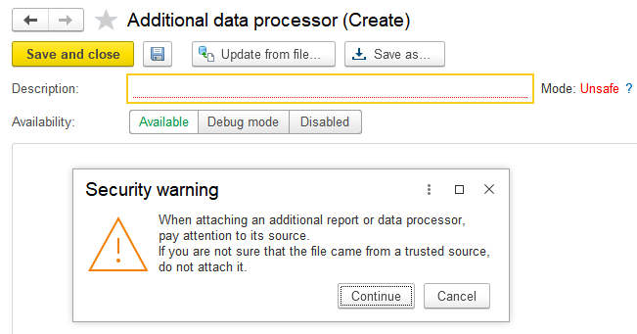
Tôi chọn tệp bộ xử lý ngoài
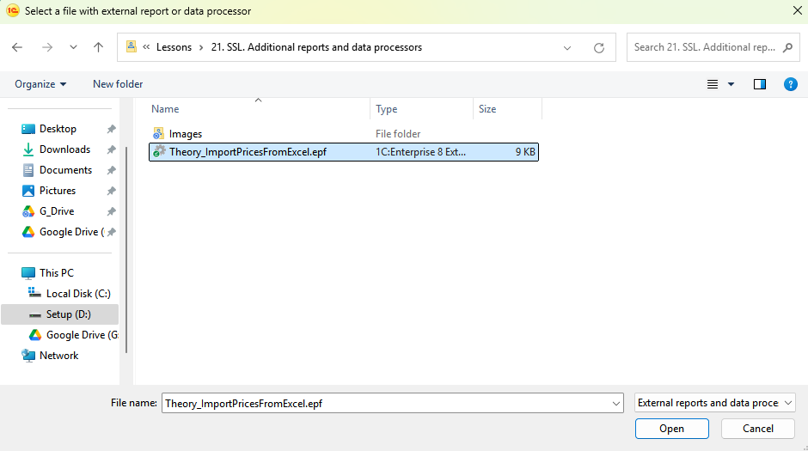
và xem danh sách các lệnh của bộ xử lý trên thẻ Commands:
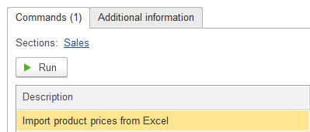
Thẻ "Additional information" chứa một trường đa dòng hiển thị giá trị của thuộc tính "Information" từ thông tin bộ xử lý ngoài. Bên dưới trường này là thông tin về phiên bản, kiểu bộ xử lý, tên tệp và tên đối tượng.
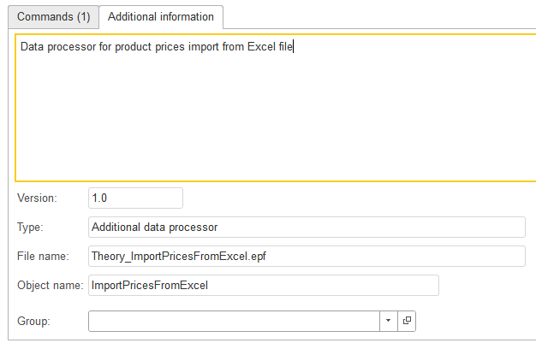
Phần tử đầu tiên trên thẻ Commands là trường "Sections", tiếp theo là hyperlink có nội dung "Undefined". Trong trường này (bằng cách nhấp nhấp hyperlink), bạn có thể chỉ định bộ xử lý này sẽ hiển thị trong phân hệ nào thuộc menu con Tools - Additional data processors cho người dùng sử dụng.
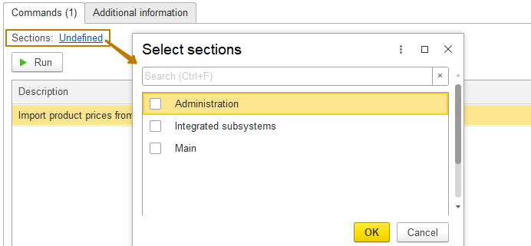
Tất nhiên, người dùng có quyền xem các báo cáo và bộ xử lý bổ sung và phân hệ Administration có thể chạy báo cáo và bộ xử lý ngoài trực tiếp từ biểu mẫu phần tử của chúng bằng cách sử dụng nút "Run", nhưng điều này không tiện lợi lắm và người dùng thông thường hiếm khi được cấp các quyền như vậy. Do đó, tốt hơn là đặt báo cáo và bộ xử lý vào các phân hệ mà chúng có ý nghĩa liên quan hơn.

Lưu ý rằng, không phải tất cả phân hệ đều được liệt kê trong cửa sổ mở ra, mà chỉ những phân hệ được liệt kê trong một số phương thức nhất định giữa các đối tượng của phân hệ AdditionalReportsAndDataProcessors, cũng như trong bộ xử lý SSLAdministrationPanel. Nếu cần thêm tính năng chỉ định các phân hệ khác trong cấu hình dựa trên SSL, thì chúng phải được liệt kê trong thủ tục GetSectionsWithAdditionalDataProcessors() của mô-đun chung AdditionalReportsAndDataProcessorsOverridable.
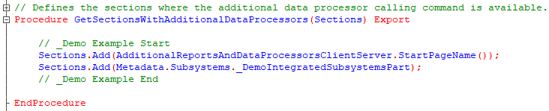
Chú ý: các mô-đun chung có hậu tố Overridable trong tên nhằm mục đích thay đổi hành vi được nhúng trong chức năng bởi các lập trình viên của phân hệ, mà không thay đổi các đối tượng quan trọng của phân hệ và để sau này giúp dễ dàng cập nhật thư viện. Nghĩa là, lập trình viên cố ý tạo ra những mô-đun chung như vậy để các lập trình viên khác có thể thực hiện thay đổi cần thiết cho cấu hình của họ, trong khi tất cả các thuật toán chính để vận hành phân hệ đều nằm trong những mô-đun khác, không có hậu tố Overridable.
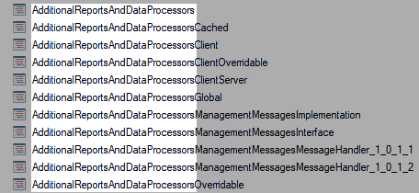
Để thực hiện thay đổi đối với mô-đun chung SSL, bạn cần xóa lệnh cấm thay đổi đối tượng cấu hình trong tùy chỉnh hỗ trợ cấu hình. Để thực hiện việc này, tôi vào phần "Configuration - Support - Support options" trong cửa sổ mở ra, tôi cần nhấp vào nút "Enable the ability to change" và đồng ý rằng từ bây giờ, sẽ không thể thực hiện cập nhật cấu hình hoàn toàn tự động.
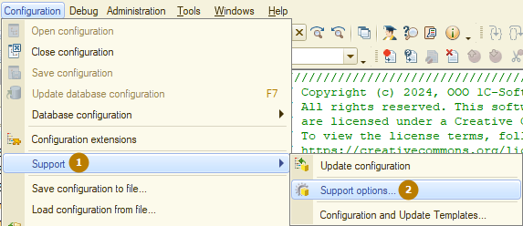
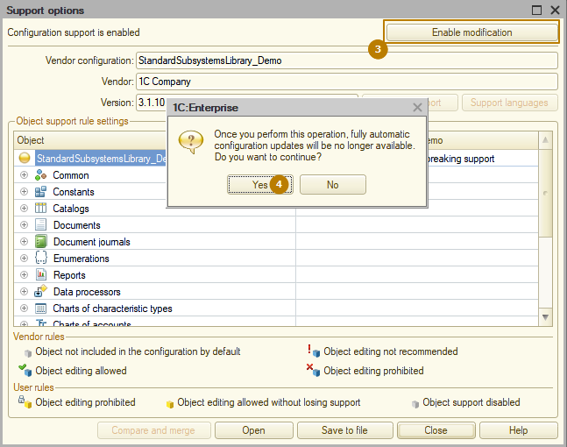
Sau đó, trong cửa sổ tùy chỉnh quy tắc hỗ trợ, bạn chỉ cần nhấp vào OK mà không cần thay đổi gì
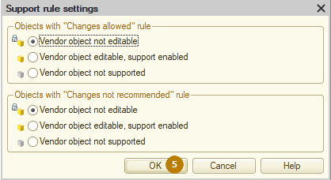
Sau tất cả các thao tác trên, bạn có thể tiến hành kích hoạt khả năng thay đổi cho mô-đun chung. Để thực hiện việc này, bạn sẽ tìm thấy nó trong danh sách các đối tượng cấu hình trong cửa sổ "Support options" và nhấp đúp vào nó trong cột có tên cấu hình (bên phải cột Object):
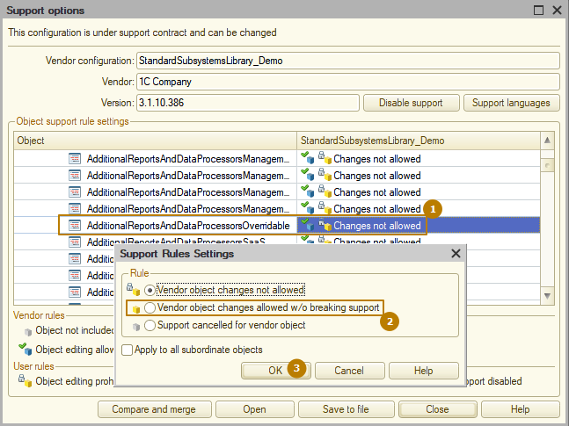
Trong cửa sổ mở ra, hãy chọn quy tắc hỗ trợ "Changes are allowed w/o breaking support" và nhấp vào nút "OK", kết quả là mô-đun sẽ hiển thị như sau trong danh sách các đối tượng:
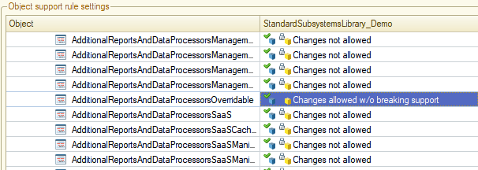
Để thêm phân hệ của riêng bạn vào cấu hình (giống như bất kỳ đối tượng metadata không phụ thuộc nào khác), cần cho phép thay đổi trong gốc cấu hình bằng cách tương tự. Tại đây, quá trình này lặp lại các thao tác ở trên.
Tôi cho phép thay đổi cấu hình gốc, đóng cửa sổ tùy chọn hỗ trợ và tạo phân hệ Sale mới.
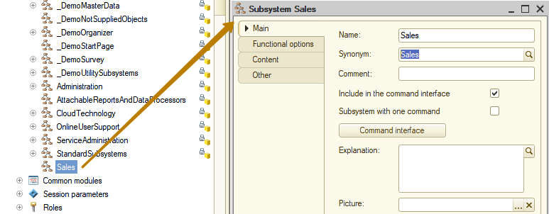
Tiếp theo, tôi quay lại mô-đun chung AdditionalReportsAndDataProcessorsOverridable, trong đó tôi có thể thực hiện thay đổi cho thủ tục GetSectionsWithAdditionalDataProcessors(). Tôi sao chép một trong các dòng thủ tục, dán nó và thay đổi phân hệ mà tôi vừa tạo.
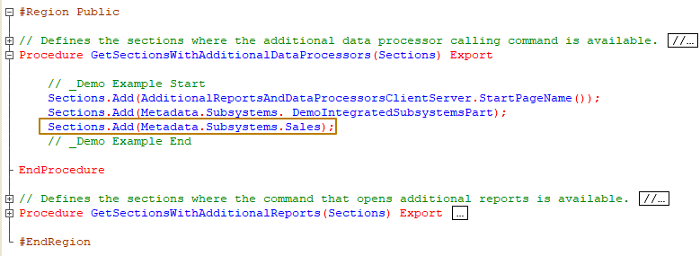
Bây giờ, thay đổi cuối cùng là thêm lệnh "Additional data processors" vào phân hệ Sales - bạn cần tạo lệnh chung và đặt tên dựa trên mẫu "AdditionalDataProcessors<SubsystemName>", như đã thực hiện với ba lệnh hiện có
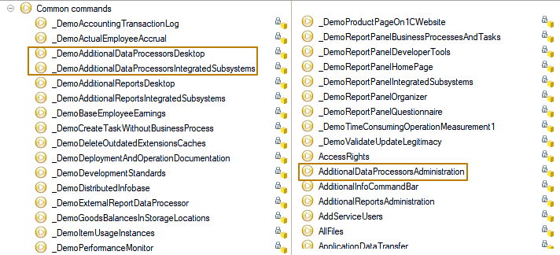
Sau khi tạo, lệnh này sẽ được đặt trong phân hệ Sales, và cũng được đưa vào tùy chọn chức năng "UseAdditionalReportsAndDataProcessors" (do đó bạn cũng cần bật tính năng thay đổi trong tùy chỉnh hỗ trợ cấu hình) để lệnh không hiển thị trên giao diện khi chức năng của báo cáo và bộ xử lý bổ sung bị vô hiệu hóa.
Có thể tạo lệnh mới bằng cách sao chép từ lệnh AdditionalDataProcessorsAdministration:
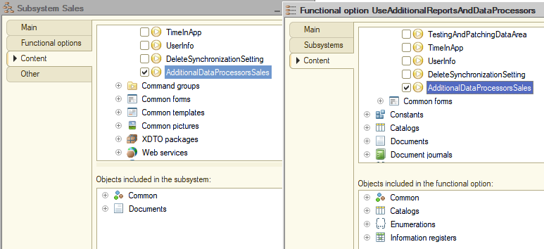
Bước cuối cùng là thay đổi giá trị tham số cuối cùng của thủ tục được gọi ra từ "Administration" thành "Sales" trong mô-đun lệnh.
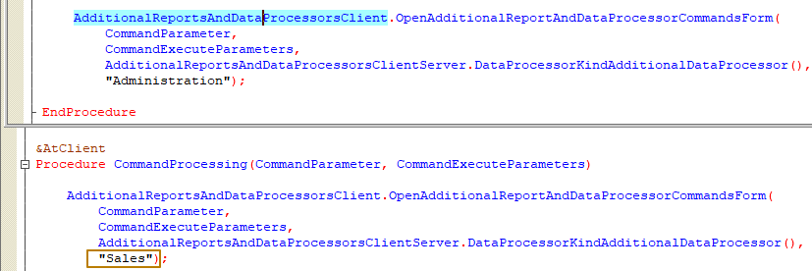
Sau đó, tôi cập nhật cấu hình, khởi chạy cơ sở thông tin ở chế độ Enterprise và thấy rằng phân hệ Sales đã xuất hiện trên giao diện và nó chứa lệnh "Additional data processor". Nếu tùy chọn chức năng "UseAdditionalReportsAndDataProcessors" bị vô hiệu hóa, thì lệnh sẽ không được hiển thị trong giao diện. Điều này sẽ dẫn đến phân hệ Sales trở nên trống, do đó nó cũng sẽ không được hiển thị trong giao diện, vì nền tảng phân tích sự cần thiết hiển thị một phân hệ/phần hành khi khởi động và khi gọi ra phương thức RefreshInterface() (khi bật tùy chọn chức năng, phân hệ có các báo cáo và/hoặc bộ xử lý bổ sung sẽ hiển thị trong giao diện).
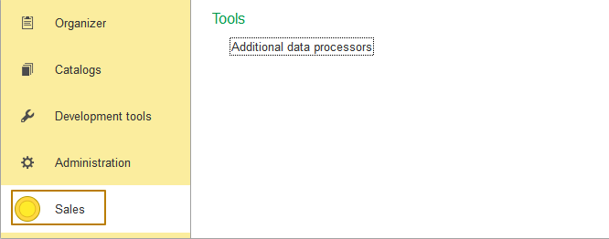
Bây giờ tôi quay lại bộ xử lý bổ sung đã lưu từ trước, tại đó, tôi nhấp vào hyperlink và đánh dấu phân hệ "Sales" để lựa chọn
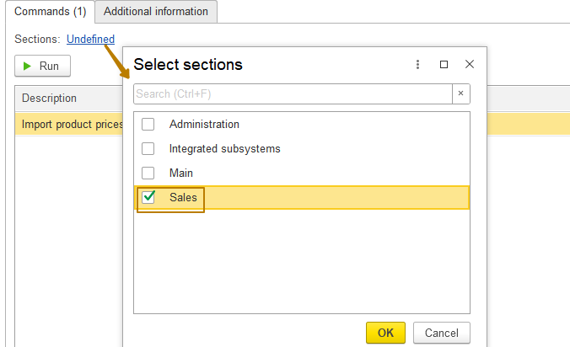
Sau đó, tôi vào phần "Sales" và nhấp vào lệnh "Additional data processors". Bạn có thể thấy danh sách trong cửa sổ mở ra không chứa bất kỳ phần tử nào.
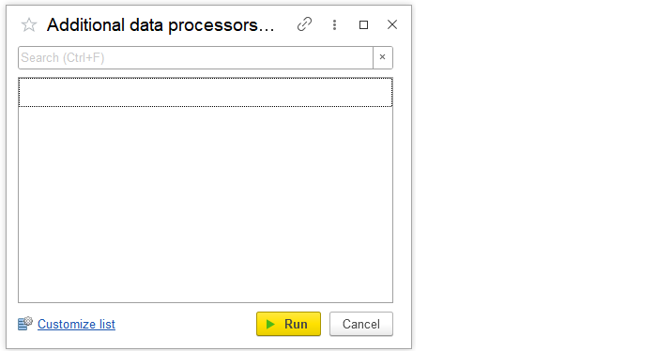
Điều này là do khả năng hiển thị báo cáo và bộ xử lý bổ sung được tùy chỉnh theo mặc định cho người dùng trong cột "Quick access" và không có người dùng nào trong cơ sở dữ liệu của tôi
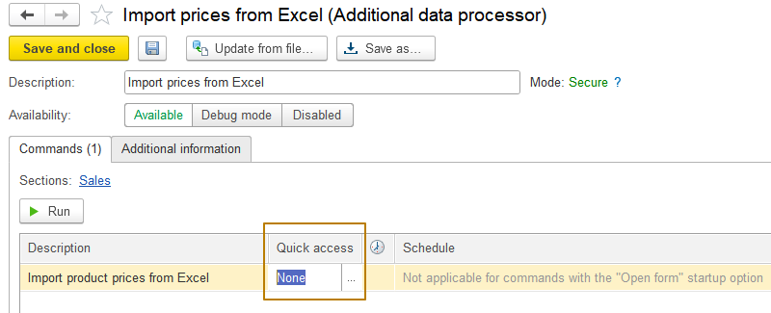
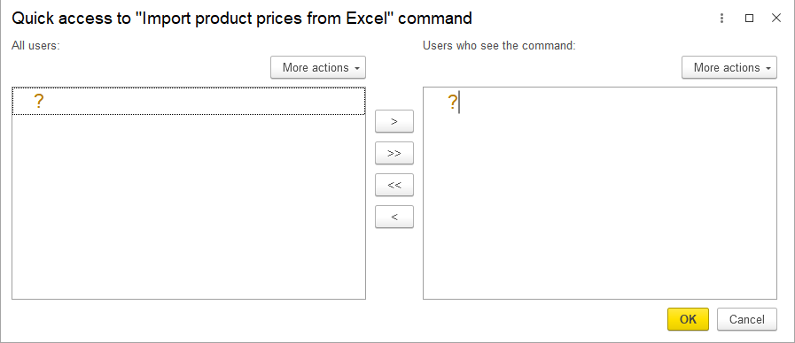
Nhưng tôi sẽ hướng dẫn bạn cách tùy chỉnh khả năng hiển thị của báo cáo hoặc bộ xử lý cho người dùng chưa xác thực. Để thực hiện việc này, tôi quay lại danh sách bộ xử lý bổ sung trong phần "Sales" và nhấp vào hyperlink "Customize list" tại đây, trong cửa sổ mở ra, tôi đặt dấu hộp kiểm bên cạnh bộ xử lý mà tôi đã tạo, sau đó nhấp vào OK và thấy rằng bộ xử lý đã xuất hiện trong danh sách.
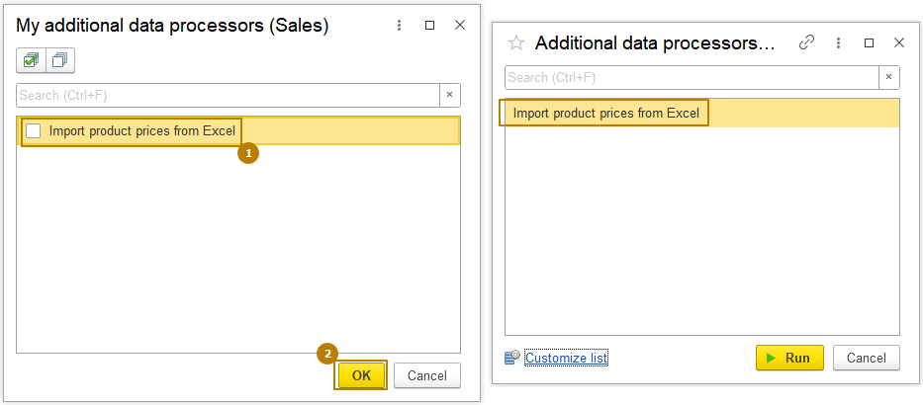
Tôi thấy không cần xem xét hiệu suất của bộ xử lý, vì đây không phải là chủ đề của bài học này, điều chủ yếu là chúng ta đã tìm ra cách kết nối bộ xử lý bổ sung với cơ sở thông tin. Nếu bạn thay đổi bộ xử lý ngoài và muốn cập nhật quá trình xử lý bổ sung, hãy sử dụng nút "Update from file…" trong biểu mẫu danh sách hoặc biểu mẫu phần tử của danh mục "additional reports and data processors".
Bộ xử lý bổ sung thuộc loại "ObjectFilling"
Bây giờ chúng ta sẽ tìm hiểu một loại bộ xử lý khác, đó là "ObjectFilling". Loại bộ xử lý này có thể hữu ích khi cần thêm lệnh để điền vào một hoặc nhiều đối tượng (ví dụ: điền vào cột "discount amount" trong phần bảng Goods của một chứng từ dựa trên giá trị số chiết khấu do người dùng đặt: 5, 10 phần trăm…). Bộ xử lý loại này có nhiều kiểu lệnh khác nhau:
- Phương thức gọi ra client (Client method call)
- Phương thức gọi ra server (Server method call)
- Mở biểu mẫu bộ xử lý (Opening a data processor form)
- Điền biểu mẫu (Filling a form) (một đối tượng không được lưu vào CSDL. Các kiểu lệnh khác lưu đối tượng đã điền vào CSDL)
Bộ xử lý loại này chỉ có thể được gán (cho một số đối tượng) và không thể là toàn cục như bộ xử lý thuộc loại trước đó. Trong biểu mẫu đối tượng được gán bộ xử lý, một nút hoặc menu phụ (tùy thuộc vào số lượng lệnh điền được kết nối với đối tượng là: một hoặc nhiều) "Fill" sẽ xuất hiện trên thanh lệnh biểu mẫu, mà khi nhấp vào, thuật toán từ bộ xử lý bổ sung sẽ được thực thi.
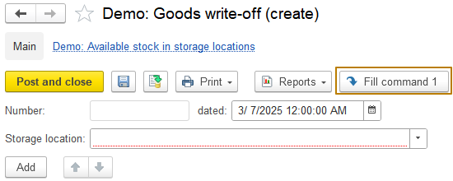
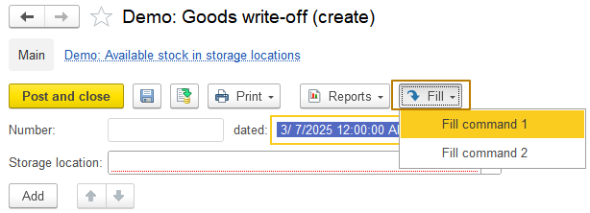
Để chọn đúng kiểu lệnh, bạn nên tập trung vào các câu hỏi sau theo thứ tự xuất hiện của chúng:
- bạn có cần mở biểu mẫu của riêng bạn không? Nếu có, thì kiểu lệnh sẽ là "OpenForm"
- bạn có cần tương tác với người dùng không, ví dụ: đặt câu hỏi, cung cấp giá trị đầu vào? Nếu có (và không cần mở biểu mẫu của riêng bạn), thì kiểu lệnh sẽ là "ClientMethodCall"
- bạn có cần lưu đối tượng sau khi điền không? (Câu trả lời cho các câu hỏi trước là "không") Nếu câu trả lời cho câu hỏi này là "có", thì kiểu lệnh sẽ là "server method call", nếu không thì là "FormFilling".
Một bộ xử lý có thể chứa các lệnh thuộc nhiều kiểu khác nhau, do đó có thể xử lý nhiều trường hợp điền dữ liệu khác nhau.
Hãy xem xét việc tạo bộ xử lý có các lệnh thuộc ba kiểu sau: "form open", "client method call" và "form filling". Kiểu lệnh còn lại "server method call" là đơn giản nhất và chỉ cần một vài từ và một ảnh chụp màn hình là đủ.
Trong ví dụ này, chức năng của bộ xử lý không quan trọng. Chúng ta sẽ lấy một ví dụ dễ hiểu hơn: điền phần bảng Goods của chứng từ "Goods transfer" bằng số dư hàng hóa theo dữ liệu của biểu ghi tích lũy "Demo: Available stock in storage locations".
Vì vậy, tôi tạo một bộ xử lý ngoài mới và đặt tên là "Fill goods with balances".
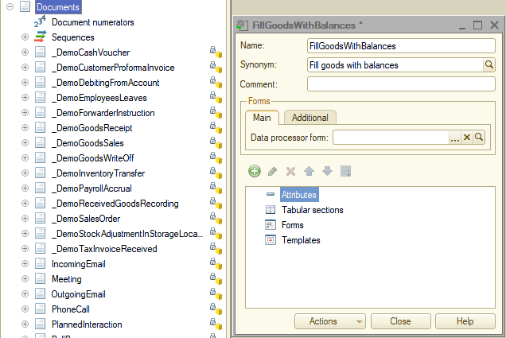
Như bạn đã biết, bây giờ tôi cần tạo một hàm trong mô-đun đối tượng trả lại thông tin về bộ xử lý bổ sung
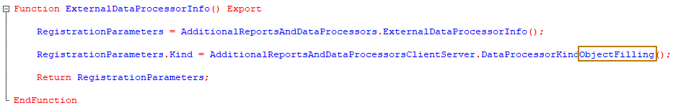
Lần này tôi điền giá trị "ObjectFilling" vào thuộc tính RegistrationParameters Kind. Sau đó, tôi chỉ định phiên bản "1.0" và thông tin về bộ xử lý bổ sung.
Bây giờ, tôi cần điền mảng trong thuộc tính "Purpose" với tên của các đối tượng metadata mà quá trình xử lý này sẽ được kết nối.
Trong trường hợp này, đó là chứng từ _DemoInventoryTransfer.
RegistrationParameters.Purpose.Add("Document._DemoInventoryTransfer");
Thuộc tính này không bắt buộc điền, vì bạn có thể chọn các đối tượng mà quá trình xử lý được kết nối khi đăng ký nó trong hệ thống. Tuy nhiên, tôi khuyến nghị điền nó ngay từ giai đoạn phát triển để người dùng không phải thực hiện các thao tác bổ sung có thể dẫn đến lỗi (bộ xử lý có thể được kết nối với các đối tượng không phù hợp, và việc sử dụng nó trong các đối tượng này có thể gây ra lỗi ngoại lệ).
Bây giờ còn phải thêm (các) lệnh và tôi sẽ bắt đầu với lệnh kiểu "ClientMethodCall". Để hiểu rõ hơn về lý do cần một lệnh kiểu này, giả sử có tình huống sau: bộ xử lý của tôi xóa dữ liệu phần bảng của chứng từ, tiếp theo điền lại bằng dữ liệu về số dư hàng hóa trong kho vào ngày chứng từ, sau đó lưu chứng từ _DemoInventoryTransfer. Nếu người dùng vô tình nhấp vào nút này hoặc không biết rằng dữ liệu sẽ bị mất, thì họ cần được phép hủy thao tác. Do đó, tôi muốn hiển thị câu hỏi sau cho người dùng "Phần bảng sẽ bị xóa và điền lại bởi số dư mặt hàng. Tiếp tục? (Tabular section will be cleared and then filled with the goods balances. Continue?)" với các nút "Có (Yes)" và "Không (No)" để có thể hủy thao tác trên.
Tôi thêm một dòng vào bảng giá trị Commands và điền thông tin như sau:
NewCommand = RegistrationParameters.Commands.Add();
NewCommand.Presentation = "Fill products with balances with warning";
NewCommand.ID = "FillProductsWithBalancesClientCall";
NewCommand.Use = AdditionalReportsAndDataProcessorsClientServer.CommandTypeClientMethodCall();
Trong trường hợp này, tôi điền các giá trị thuận tiện cho mình vào thuộc tính Presentation và ID để có thể dễ dàng phân biệt chúng trong code và trên giao diện ở chế độ Enterprise.
Để đảm bảo khả năng hoạt động của lệnh có kiểu "Call a client method", bộ xử lý cần có biểu mẫu chính, trong đó mô-đun có thủ tục client xuất (export client procedure) ExecuteCommand(CommandID, RelatedObjectsArray). Trong trường hợp này, không cần tùy chỉnh nào khác trên biểu mẫu: lệnh (commands), mục tin (attributes), phần tử (elements).
Tôi tạo biểu mẫu chính của bộ xử lý (điều quan trọng là biểu mẫu này được chỉ định làm biểu mẫu chính của bộ xử lý):
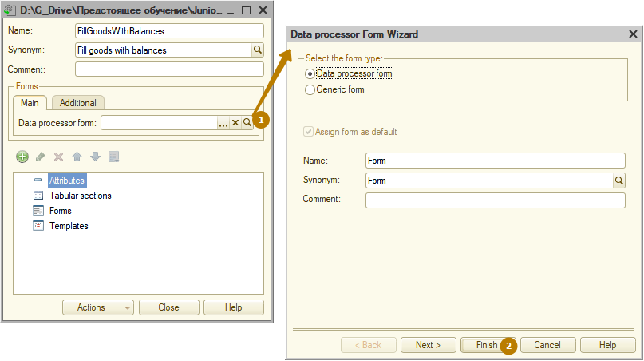
Và tôi thêm thủ tục xuất ExecuteCommand vào mô-đun của nó:
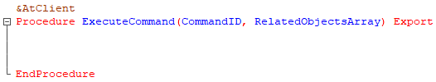
Bạn có thể dừng tại đây, lưu bộ xử lý ngoài và thử đăng ký nó vào cơ sở thông tin.
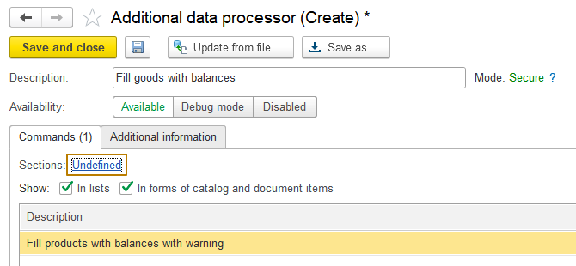
Khi đăng ký bộ xử lý, trường Sections chứa giá trị Undefined, mặc dù tôi đã điền thuộc tính Purpose vào hàm ExternalDataProcessorInfo(). Nếu tôi thử điền trường Sections ở chế độ Enterprise, tôi sẽ thấy rằng, danh sách các đối tượng mà bộ xử lý của "Object filling" có thể được kết nối không bao gồm chứng từ _DemoInventoryTransfer . Giống như trường hợp có thể đặt bộ xử lý toàn cục trong các phân hệ, khi chúng ta cần bật thay đổi cho một số đối tượng cấu hình của nhà cung cấp, tình huống với bộ xử lý được chỉ định cũng tương tự. Đối tượng cấu hình "Object with additional commands" thuộc kiểu "TypeCollection" chịu trách nhiệm cho danh sách đối tượng mà bộ xử lý được chỉ định có thể được kết nối.
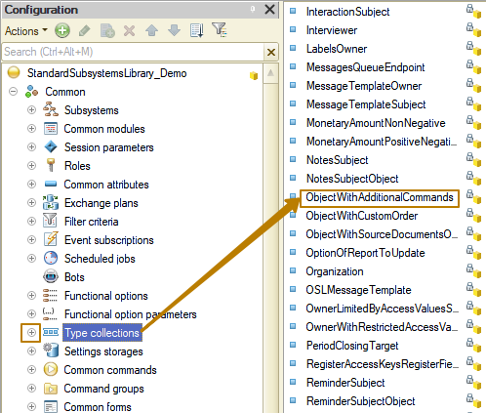
Để đưa chứng từ _DemoInventoryTransfer vào danh sách đối tượng chỉ định bộ xử lý bổ sung của "Object filling", bạn cần bật tính năng thay đổi đối tượng metadata này và thêm chứng từ vào danh sách kiểu.
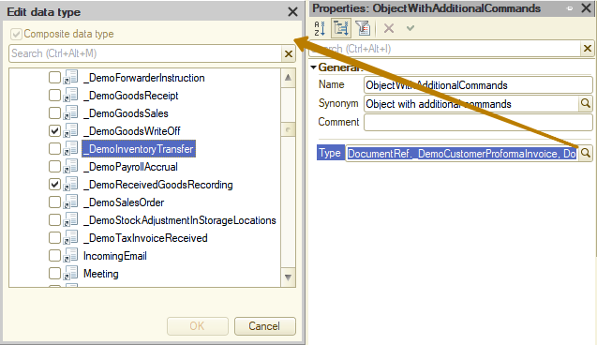
Sau khi hoàn tất các bước trên, tôi cập nhật cấu hình CSDL và thử đăng ký lại bộ xử lý trong hệ thống. Bây giờ, Sections được tự động điền chính xác khi đăng ký bộ xử lý trong hệ thống.
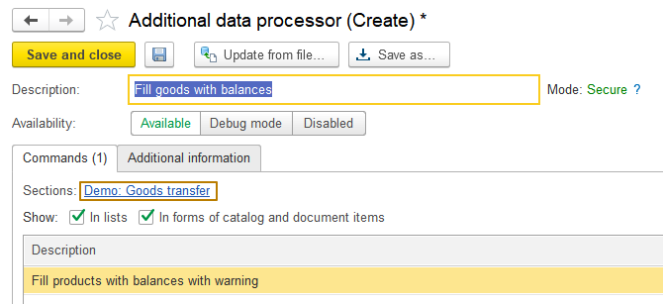
Tôi sẽ mở chứng từ để kiểm tra xem trong đó có nút điền mới hay không. Để tìm kiếm chứng từ trong giao diện, bạn có thể sử dụng chức năng tìm kiếm "by" có sẵn trong từng phân hệ của giao diện:
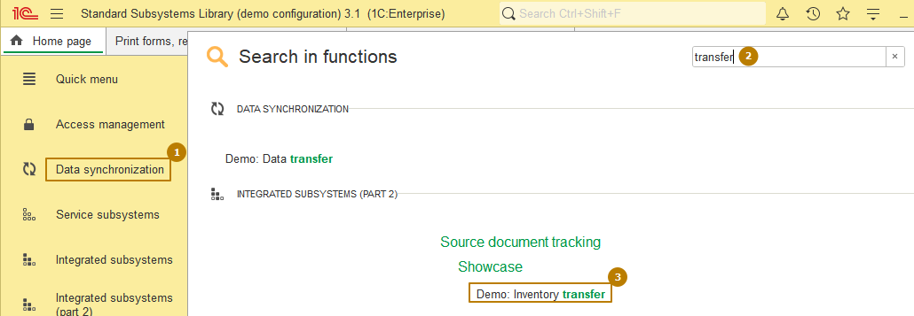
Nút "fill" đã xuất hiện trong biểu mẫu danh sách và biểu mẫu chứng từ, do tên trình bày của lệnh này quá dài nên nút chỉ hiển thị dưới dạng hình ảnh, mà không có nội dung, nhưng nội dung sẽ hiển thị trong phần chỉ dẫn khi bạn di chuột qua nút này.
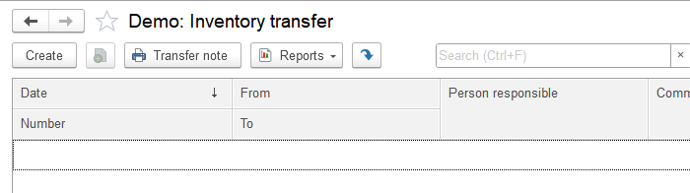
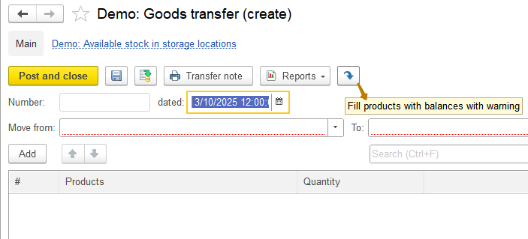
Khi bạn nhấp vào nút điền trong một chứng từ mới tạo mà chưa được lưu vào cơ sở dữ liệu, một câu hỏi sẽ xuất hiện cho biết đối tượng phải được lưu lại trước khi thực hiện lệnh và hỏi xem có đồng ý lưu hay không.
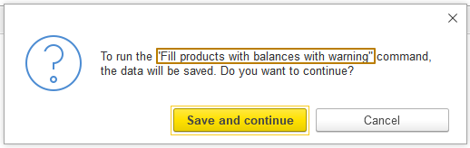
Tôi đồng ý lưu chứng từ và không có gì xảy ra, vì lệnh chứa hàm sự kiện (handler) trống. Tôi cần thêm code để hiển thị câu hỏi cho người dùng xem có đồng ý xóa phần bảng chứng từ, tiếp theo điền lại bởi số dư hàng hóa và sau đó lưu chứng từ. Nếu người dùng từ chối (nhấp vào nút "No"), thì lệnh phải dừng thực thi.
Tôi sẽ không triển khai toàn bộ code để điền chứng từ, vì đây không phải là chủ đề của bài học này, tôi sẽ chỉ trình bày những thông tin quan trọng.
Trong thủ tục ExecuteCommand, tôi khuyên bạn nên thêm lệnh kiểm tra ID lệnh, ngay cả khi bạn chỉ có một lệnh trong bộ xử lý, vì sau này, bạn hoặc một lập trình viên khác có thể thêm một hoặc nhiều lệnh có kiểu ClientMethodCall và sau đó, thủ tục này sẽ được gọi ra khi gọi nhiều lệnh.
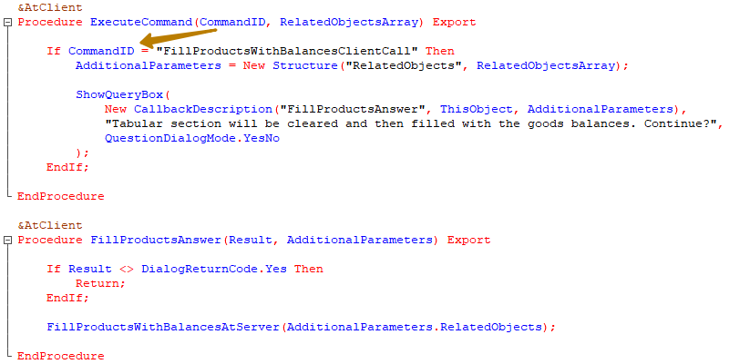
Bạn chỉ có thể lấy, sửa đổi và lưu một đối tượng bằng tham chiếu ở phía server, vì vậy tôi phải truyền tham chiếu đến các đói tượng đang được xử lý đến thủ tục của server. Hãy nhớ rằng, khi kết nối bộ xử lý điền vào biểu mẫu danh sách đối tượng, một lệnh gọi có thể chứa nhiều tham chiếu đến đối tượng cùng một lúc, nếu chúng được chọn trong biểu mẫu danh sách. Do đó, để giảm thiểu số lệnh gọi ra server, bạn nên truyền tất cả tham chiếu đến các đối tượng từ client cùng một lúc.
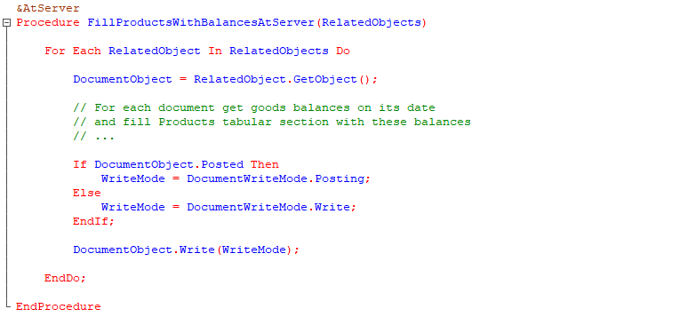
Khi lưu chứng từ, bạn nên kiểm tra xem nó đã được kết chuyển (posted) hay chưa. Nếu đã được kết chuyển, thì thao tác ghi lại cần được thực hiện ở chế độ Posting, nếu không thì ở chế độ Write. Tôi khuyên bạn nên ghi lại đối tượng bên trong khối Try để tự xử lý những lỗi ngoại lệ.
Để bộ xử lý của tôi ít nhất có thể thay đổi đối tượng một chút và tôi có thể ngay lập tức hiểu rằng, quá trình xử lý đã thành công, tôi sẽ điền vào phần ghi chú của chứng từ với nội dung sau: "Được ghi lại từ bộ xử lý điền vào lúc <CurrentTime> (Written from the filling data processor in <CurrentTime>)".
Tôi cập nhật bộ xử lý trong cơ sở thông tin, quay lại chứng từ và gọi ra lệnh điền, đồng ý xóa phần bảng:
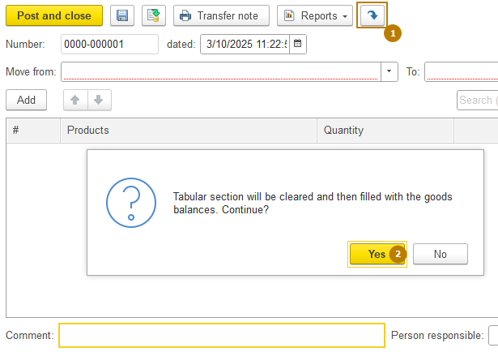
Nhìn chung, không có gì thay đổi, ghi chú vẫn trống. Tôi đóng chứng từ và quay lại biểu mẫu danh sách, trên đó tôi thấy ghi chú chứng từ đã được điền.
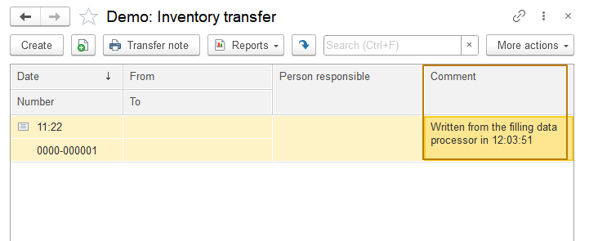
Trên thực tế, một chứng từ được ghi lại bằng cách lập trình trong khi biểu mẫu chứng từ hoặc biểu mẫu danh sách đang mở, thì dữ liệu sẽ không được cập nhật sau khi đối tượng được ghi lại, vì vậy người dùng sẽ không nhìn thấy thay đổi nào. Để dữ liệu trong danh sách động cập nhật lại sau khi quá trình điền dữ liệu hoàn tất, bạn cần sử dụng phương thức
NotifyChanged(ObjectRef)
trong đó bạn có thể lần lượt truyền tất cả tham chiếu đến các đối tượng đã thay đổi hoặc truyền kiểu NotifyChanged(Type) vào đó, ví dụ:
NotifyChanged(Type("DocumentLink._DemoMovementOfProducts"))
sau đó danh sách động sẽ được cập nhật, trong đó bảng chính là bảng có kiểu được chỉ định.
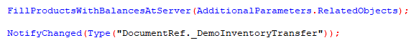
Thật không may, dữ liệu của biểu mẫu chứng từ đang mở sẽ không được cập nhật khi gọi ra phương thức NotifyOnChange. Nó có thể được cập nhật bằng cách nhấp vào nút Reread trong menu con "More actions":
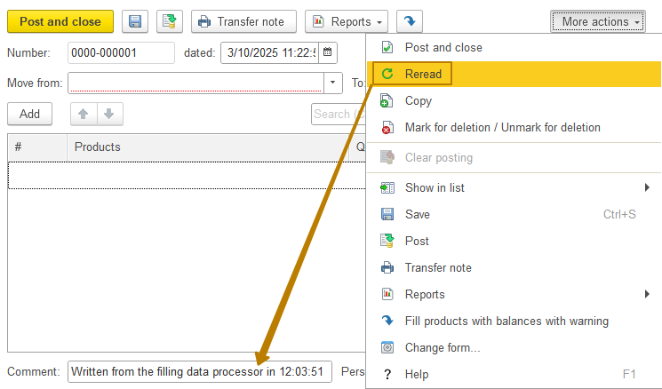
Sau đây là cách điền các đối tượng từ biểu mẫu danh sách, có một bước được thêm vào, đó là chọn lệnh điền:
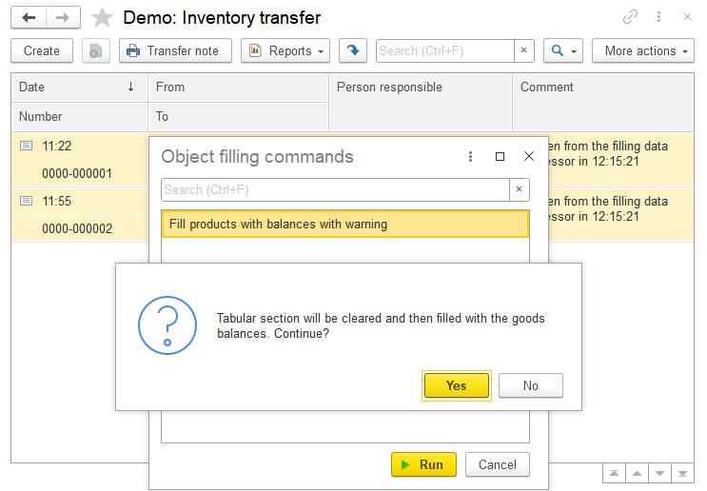
Chúng ta hãy chuyển sang kiểu lệnh tiếp theo: "Form open". Sau đây là nhiệm vụ của nó. Giả sử, có một số kho bãi chứa số lượng tồn kho lớn của nhiều loại hàng hóa khác nhau và người dùng muốn điền các mặt hàng chỉ thuộc kiểu/nhóm nhất định vào chứng từ điều chuyển hàng hóa bằng lệnh mới. Sau đó, đối với thuật toán mà chúng ta đã triển khai, nên thêm tính năng cho phép người dùng chỉ định bộ lọc nhất định. Hãy để đó là bộ lọc bao gồm mặt hàng theo phân nhánh trong nhóm chỉ định. Nhiệm vụ của chúng ta là cung cấp cho người dùng một biểu mẫu, trong đó họ cần chỉ định nhóm mặt hàng và nhấp vào nút "Fill goods", sau đó phần bảng của chứng từ sẽ được điền bởi số dư của hàng hóa theo phân nhánh trong nhóm chỉ định. Khi gọi ra lệnh, chúng ta vẫn nên hỏi xem người dùng có đồng ý tiếp tục điền hay không. Nếu người dùng từ chối, thì cần đóng biểu mẫu bộ xử lý đang mở.
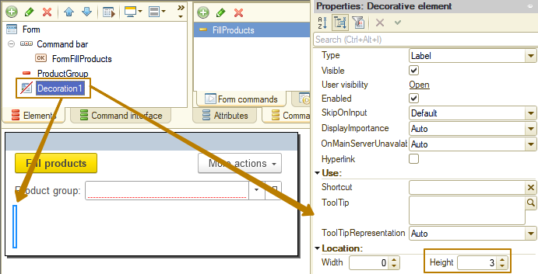
Bạn có thể thấy rằng, tôi đã thêm phần tử trang trí có kiểu "Label" với chiều cao là 3 để biểu mẫu không quá nhỏ theo chiều dọc, vì khi thông báo được hiển thị trong cửa sổ của biểu mẫu này, thì bảng thông báo sẽ chồng lên các thành phần quan trọng của biểu mẫu. Bản thân phần trang trí không hiển thị đối với người dùng và không mang bất kỳ ngữ nghĩa nào khác, ngoại trừ cách lề.
Giống như các trường hợp thuộc kiểu lệnh "Client method call", bộ xử lý có một biểu mẫu chính, nhưng bây giờ biểu mẫu này sẽ được mở ra khi gọi lệnh của bộ xử lý. Ngoài ra, trong trường hợp kiểu bộ xử lý là "Object filling", thì biểu mẫu này phải chứa tham số RelatedObjects thuộc kiểu Arbitrary. Một mảng tham chiếu đến các đối tượng mà bộ xử lý bổ sung thực hiện được truyền cho tham số này:
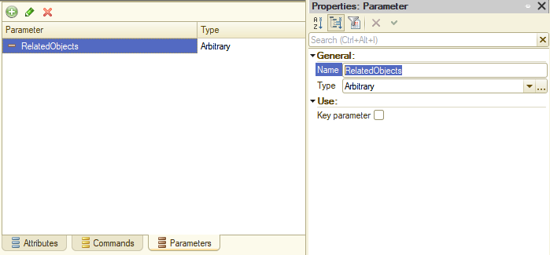
Ngoài tham số này, hai tham số nữa được truyền vào biểu mẫu khi mở ra, đó là: CommandID (String(0)) và AdditionalDataProcessorRef (CatalogRef.AdditionalReportsAndDataProcessors), tham số thứ hai chứa liên kết đến phần tử danh mục AdditionalReportsAndDataProcessors được liên kết với bộ xử lý bổ sung này. Để các tham số hiển thị trong hàm sự kiện OnOpen, bạn cần đặt dấu hộp kiểm "Key parameter", nếu không chúng sẽ bị xóa khỏi cấu trúc Parameters khi kết thúc sự kiện tạo biểu mẫu
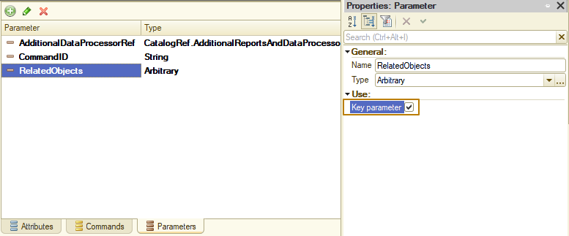
Thông tin: thuộc tính "Key parameter" của tham số biểu mẫu dùng để làm cho tham số đó khả dụng trong toàn thời gian sử dụng biểu mẫu, mà không chỉ khi biểu mẫu được tạo ra.
Bây giờ tôi cần thêm code vào hàm ExternalDataProcessorInfo để thêm lệnh này vào bảng giá trị Commands.
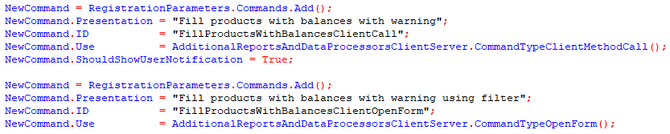
Bạn có thể thấy rằng, tôi đã thêm thuộc tính ShouldShowUserNotification để điền True cho lệnh kiểu ClientMethodCall. Điều này là cần thiết khi bạn muốn client nhận được thông báo đặc biệt ở góc chương trình khi gọi ra lệnh.
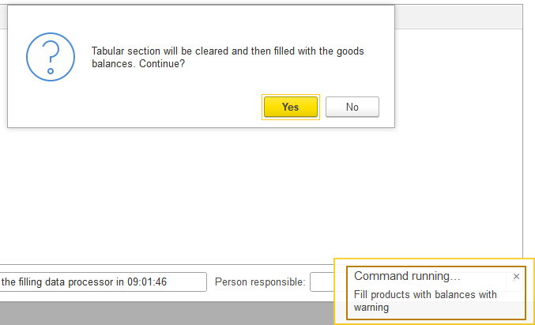
Tôi lưu các thay đổi vào bộ xử lý ngoài và cập nhật bộ xử lý bổ sung trong cơ sở thông tin. Sau đó, tôi mở chứng từ _DemoInventoryTransfer và thấy menu con điền, trong đó có 2 lệnh, tôi gọi ra lệnh mới có kiểu OpenForm:
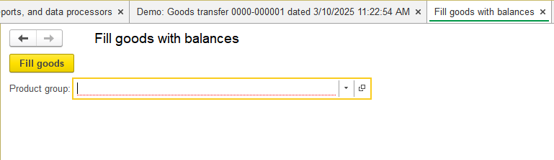
Tôi không muốn mở biểu mẫu này ở chế độ toàn màn hình. Để mở ở chế độ cửa sổ, trên cửa sổ của đối tượng chủ (biểu mẫu mà nó được gọi ra), bạn cần thay đổi giá trị thuộc tính WindowOpeningMode thành "Lock owner's window".
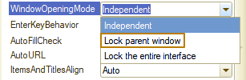
Tiếp theo, bạn cần thêm câu hỏi cho người dùng ngay khi mở biểu mẫu, bởi vì nếu họ từ chối điền chứng từ và lưu vào CSDL, thì không cần yêu cầu điền nhóm sản phẩm cho bộ lọc.
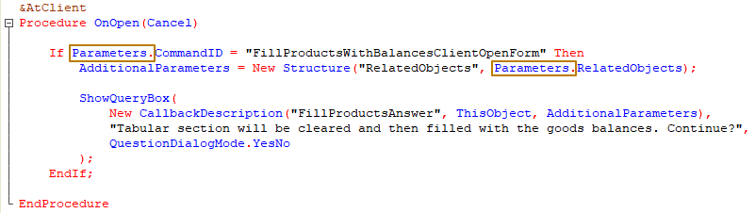
Bạn có thể thấy rằng, code của thủ tục trong hàm sự kiện OnOpen gần giống với code của thủ tục ExecuteCommand được gọi ra cho lệnh đầu tiên của chúng ta. Trên thực tế, tôi sẽ chuyển code trong lệnh kiểm tra ID vào một thủ tục riêng và gọi nó từ cả hai lệnh để tránh trùng lặp code.
Để đóng biểu mẫu khi người dùng từ chối tiếp tục, tôi thêm code để đóng biểu mẫu, nhưng đặt mã này bên trong phần kiểm tra biểu mẫu đang mở ra, vì nếu thử đóng biểu mẫu chưa mở sẽ gây ra lỗi ngoại lệ.
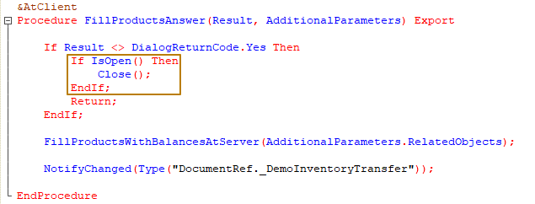
Code để đóng biểu mẫu sau khi điền thông tin, cũng phải được đặt vào hàm sự kiện lệnh "FillGoods", nếu không thì nó sẽ vẫn mở.
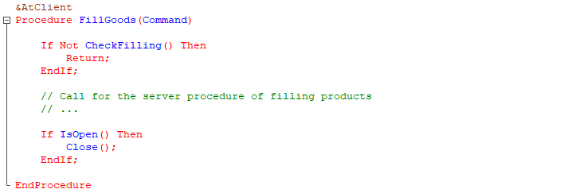
Điều cuối cùng tôi muốn trình bày là việc chuyển giá trị từ các tham số biểu mẫu từ client sang server, vì có một số điểm cần lưu ý ở đó. Khi gọi ra server và truyền tham số cho thủ tục hoặc hàm "theo tham chiếu" (nghĩa là khi mô tả thủ tục hoặc hàm không có từ khóa "Val" trước tham số), giá trị được chuyển giữa client và server hai lần - từ client đến server và ngược lại từ server đến client. Một số đối tượng không thể được trả về từ server đến client vì lý do kỹ thuật, ví dụ: giá trị kiểu Array được lưu trong các tham số biểu mẫu. Khi thử gọi ra server như vậy, bạn sẽ nhận được lỗi ngoại lệ khi trả lại quyền điều khiển cho client:
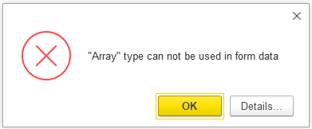
Nhưng chúng ta không cần phải trả về giá trị cho client trong trường hợp này, vì vậy bạn chỉ cần thêm từ khóa Val trước tham số thủ tục server:
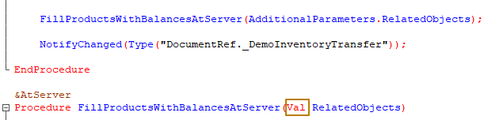
Đến đây, chúng ta có thể hoàn thành phần làm quen với kiểu lệnh "OpenForm" và chuyển sang kiểu lệnh thứ ba trong số các lệnh mà chúng ta muốn tìm hiểu - "FormFilling". Khác biệt chủ yếu giữa kiểu lệnh và các lệnh thuộc bộ xử lý điền khác là thay vì điền vào một đối tượng, biểu mẫu của đối tượng mở ra được điền mà không lưu vào CSDL, do đó người dùng sẽ thấy ngay kết quả điền, có thể chỉnh sửa đối tượng trước khi lưu hoặc từ chối lưu đối tượng bằng cách đóng biểu mẫu mà không lưu. Ngoài ra, vì có quyền truy cập vào biểu mẫu đang mở của đối tượng, nên bạn có thể gọi ra phương thức xuất của mô-đun biểu mẫu, có thể gọi ra các phương thức khác chấp nhận biểu mẫu làm tham số đầu vào, đồng thời truyền biểu mẫu này vào đó. Hạn chế là không thể sử dụng lệnh như vậy từ biểu mẫu danh sách, nó chỉ được kết nối với biểu mẫu đối tượng.
Tôi thêm lệnh này vào bảng Commands của hàm ExternalDataProcessorInfo:
Để sử dụng kiểu lệnh này, tôi cần tạo thủ tục xuất ExecuteCommand trong mô-đun đối tượng với 3 tham số: CommandID, RelatedObjects, và ExecutionParameters.
Tham số ExecutionParameters có thuộc tính ThisForm, chứa biểu mẫu của đối tượng đang được điền. Để làm việc với đối tượng theo nghĩa điền dữ liệu vào nó, bạn có thể truy cập mục tin chính của biểu mẫu, mặc định được gọi là Object, và điền dữ liệu vào đó giống như khi chúng ta điền đối tượng ứng dụng (DocumentObject, CatalogObject…).
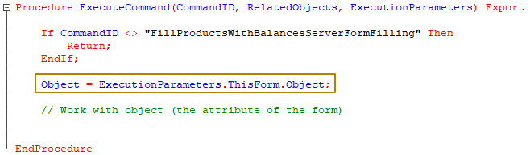
Để kiểm tra chức năng của lệnh mới, giống như các lệnh trước đó, tôi sẽ thay đổi ghi chú của chứng từ.
Tôi cập nhật bộ xử lý bổ sung và kiểm tra việc thực thi lệnh mới. Kết quả đã xảy ra lỗi như sau:
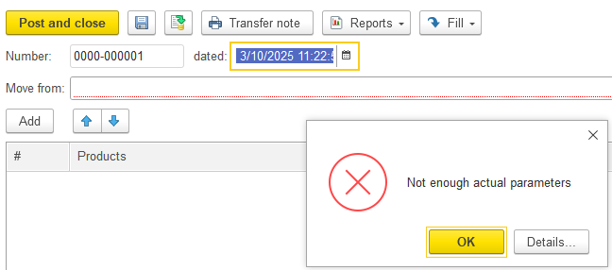
Vấn đề là khi đăng ký bộ xử lý ngoài, mà không chỉ định phiên bản SSL, thì thủ tục ExecuteCommand của server sẽ được gọi ra mà không có tham số thứ ba ExecutionParameters, điều này sẽ dẫn đến lỗi, nếu tham số này là bắt buộc. Nhưng không thể xử lý lệnh mà không có tham số này, vì trong trường hợp này chúng ta sẽ không thể làm việc với biểu mẫu và thuộc tính chính của nó. Do đó, tôi sẽ thêm việc truyền phiên bản SSL vào hàm ExternalDataProcessorInfo. Xin lưu ý rằng, tôi không chỉ định phiên bản một cách thủ công, mà gọi phương thức từ mô-đun thư viện chung để bộ xử lý tiếp tục hoạt động chính xác ngay cả sau khi cập nhật thư viện lên phiên bản mới như một phần của cấu hình:
Lệnh này không có trong biểu mẫu danh sách:
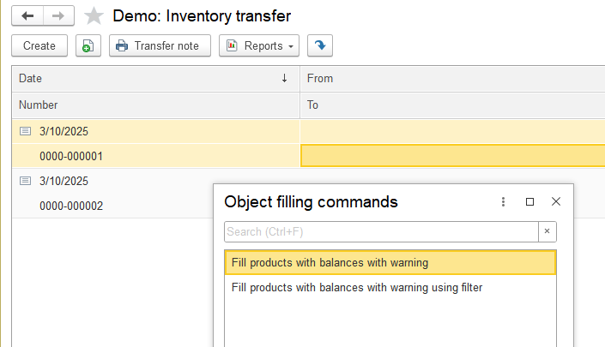
Mà có trong biểu mẫu chứng từ:
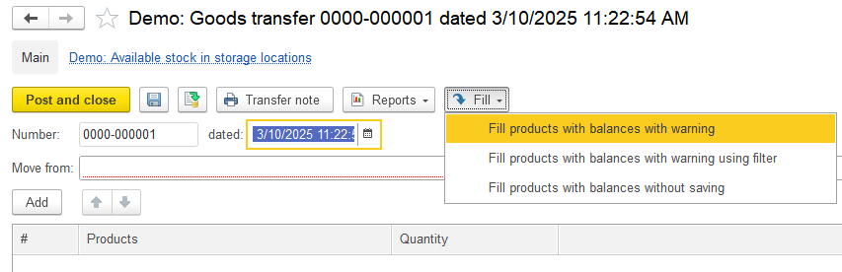
Lời khuyên: Xin lưu ý rằng, lệnh "điền biểu mẫu (form filling)" không tự động thiết lập chỉnh sửa biểu mẫu. Nếu bạn muốn cho người dùng biết rằng, đối tượng đã thay đổi và họ có thể mất các thay đổi khi đóng biểu mẫu, thì tôi khuyên bạn nên thiết lập chỉnh sửa một cách thủ công.
Như vậy, chúng ta đã tìm hiểu 3 kiểu lệnh của bộ xử lý bổ sung với dạng "Object filling". Để triển khai lệnh có kiểu "Gọi ra phương thức server (Server method call)", chỉ cần tạo một thủ tục kết xuất ExecuteCommand(CommandID, RelatedObjects, ExecutionParameters) trong bộ xử lý mô-đun đối tượng, nghĩa là chính xác giống như những gì chúng ta đã tạo cho lệnh kiểu "Điền biểu mẫu (Form filling)". Có thể nhận toàn bộ thông tin cần thiết về các thao tác cần thực hiện khi triển khai một lệnh cụ thể từ mô tả của thủ tục dịch vụ và chức năng của phân hệ. Ví dụ: thông tin về việc bạn phải tạo chính xác thủ tục được mô tả ở trên với một tập hợp các tham số nhất định có thể được tìm thấy trong mô tả của hàm AdditionalReportsAndDataProcessorsClientServer.CommandTypeServerMethodCall().
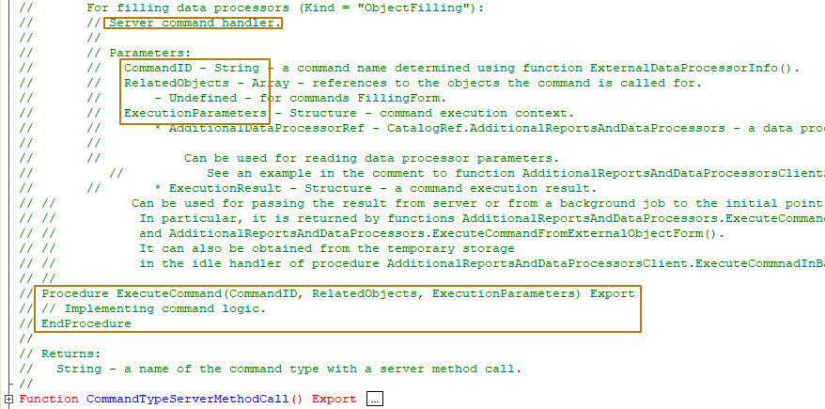
Trên đây là toàn bộ nội dung về bộ xử lý bổ sung dạng "Điền đối tượng (Object filling)".

